学生教材选订操作简介
（2018-2019-2）

2018年12月

订购教材
注意：选课后方可订购教材

入口
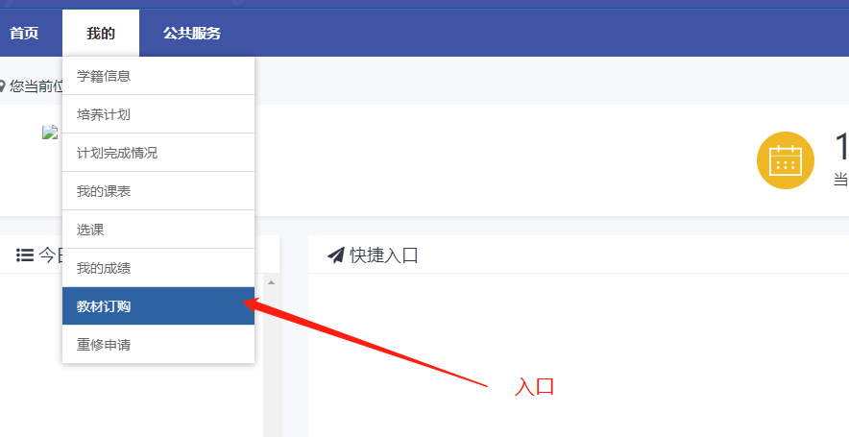

教材订购界面
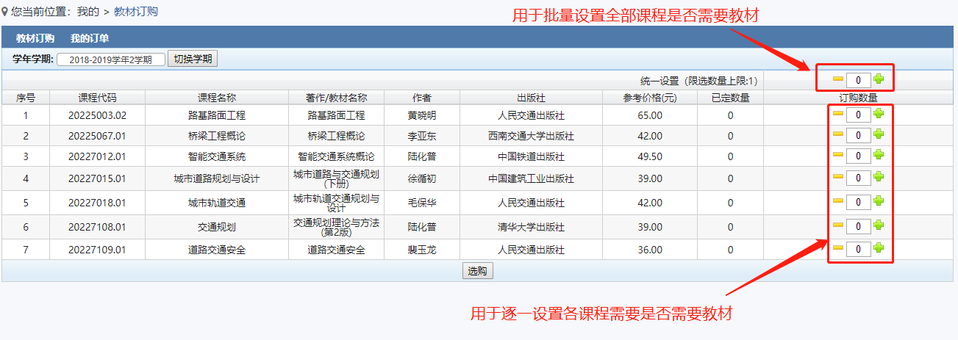

选择教材
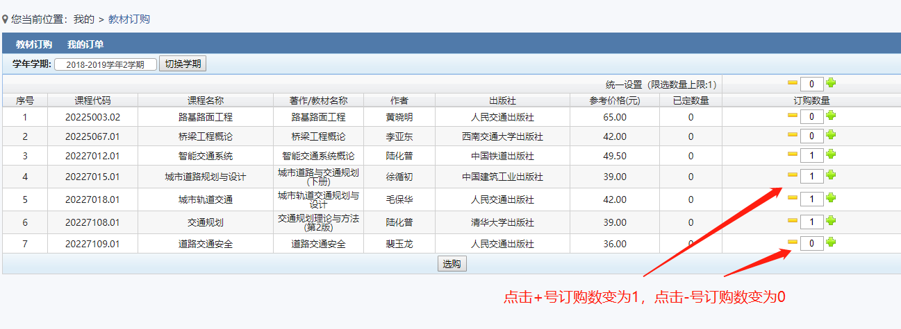

批量选择和确认
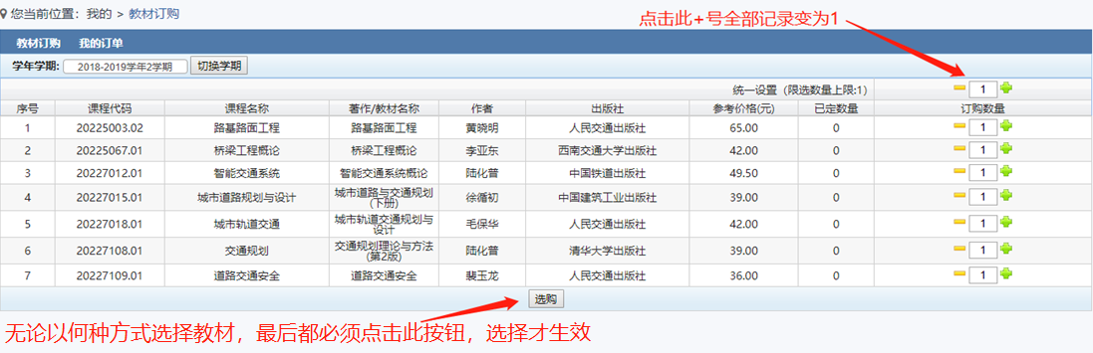

查询教材订购结果
